HỘI NGHỊ CBCC- VC NĂM HỌC 2019-2020
TRƯỜNG THPT ĐỐNG ĐA
Hội nghị cán bộ, công chức, viên chức hàng năm là một trong những hoạt động ý nghĩa vô cùng quan trọng. Đây là dịp để nhà trường tổng kết, đánh giá lại phong trào thi đua của năm học trước đồng thời đặt ra phương hướng, nhiệm vụ cho năm học mới. Với ý nghĩa quan trọng này, ngày 21 tháng 9 năm 2019, nhà trường và công đoàn trường THPT Đống Đa đã long trọng tổ chức hội nghị cán bộ, công chức, viên chức năm học 2019-2020.
Đến dự hội nghị cán bộ, công chức, viên chức trường THPT Đống Đa hôm nay, về phía khách mời có Bác Lê Hưng - Trương ban đại diện CMHS nhà trường, về phía nhà trường có đồng chí Trần Thị Bích Hợp- Bí thư Đảng bộ, Hiệu trưởng nhà trường, đồng chí Hà Thanh Thủy - Phó bí thư Đảng bộ - Phó hiệu trưởng cùng sự góp mặt của toàn thể cán bộ giáo viên, nhân viên nhà trường.
Tại hội nghị, nhìn lại năm học vừa qua, nhờ sự quan tâm chỉ đạo sát sao của UBND thành phố Hà Nội, Sở GD& ĐT thành phố, Đảng ủy, BGH nhà trường cùng sự hỗ trợ của Hội CMHS nên cơ sở vật chất của nhà trường đã ngày càng hoàn thiện và khang trang hơn, đồng thời chất lượng chuyên môn cũng được nâng cao. Qua đây có thể thấy trường THPT Đống Đa đã và đang khẳng định được vị thế ở bậc học phổ thông của thành phố. Trong hội nghị này, đồng chí Trần Thị Bích Hợp đã tóm tắt những thành tích mà tập thể nhà trường đã đạt được và khen thưởng cho các Công đoàn viên tiêu biểu năm học 2018-2019. Bên cạnh đó, hội nghị cũng đã nhìn lại những hạn chế, thiếu sót của năm học cũ đồng thời đưa ra phương hướng, nhiệm vụ thi đua trong năm học tới.
Trên nền tảng những thành tích nhà trường đã đạt được và một số tồn tại cần khắc phục, hội nghị đã được lắng nghe những tham luận đầytâm huyết của các tổ chuyên môn. Trong đó, tiêu biểu là tham luận của tổ Tự nhiên, tổ Toán và tổ Văn. Đó cũng chính là những trăn trở thể hiện tinh thần trách nhiệm và ý thức xây dựng nhà trường của các thầy cô giáo. Hội nghị đã thành công tốt đẹp với tinh thần đoàn kết và quyết tâm cao của toàn thể cán bộ, giáo viên, nhân viên trong việc thực hiện tốt nhiệm vụ năm học 2019-2020.

Dưới đây là một số hình ảnh tiêu biểu trong hội nghị:
Đoàn chủ tịch điều hành hội nghị
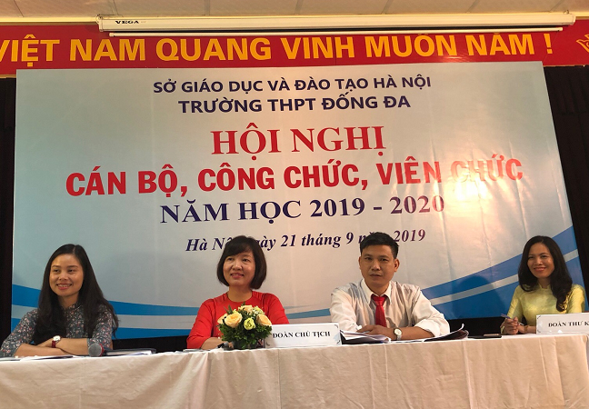
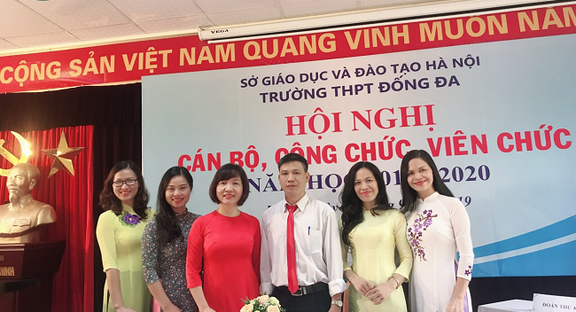

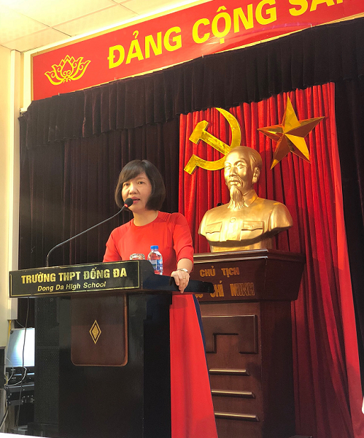
Đồng chí Trần Thị Bích Hợp- Bí thư Đảng bộ, Hiệu trưởng nhà trường thông qua báo cáo đánh giá kết quả năm học 2018-2019 và triển khai kế hoạch năm học 2019-2020.(2)

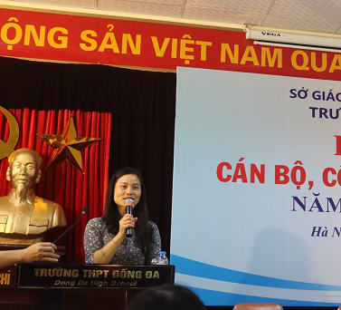
Đồng chí Nguyễn Minh Thư - Chủ tịch Công đoàn báo cáo tổng kết công tác Công đoàn năm học 2018-2019 và phương hướng nhiệm vụ Công đoàn năm học 2019-2020
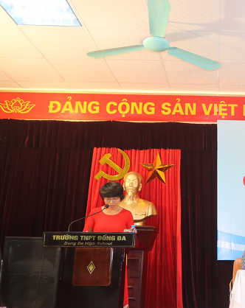
Đồng chí Vũ Thị Thu Hiền- Đại diện tổ Toán trình bày tham luận “ Tiếp tục đổi mới phương pháp dạy học để đáp ứng yêu cầu đổi mới giáo dục trong tình hình hiện nay”
Đồng chí Trần Thị Thanh Hải- Đại diện tổ Văn trình bày tham luận “ Thực hiện nề nếp, kỉ cương, tinh thần trách nhiệm trong công việc tạo sự chuyển biến trong chất lượng dạy và học”
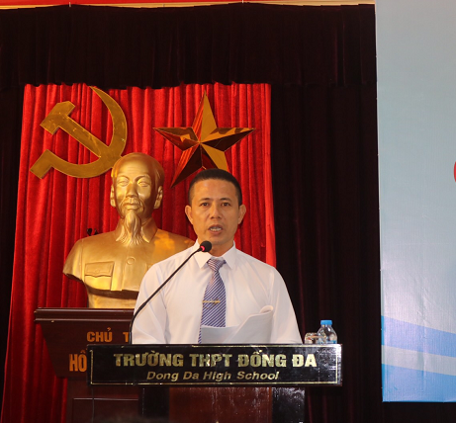
Đồng chí Nguyễn Ngọc Hoản- Trưởng ban thanh tra nhân dân tổng kết công tác ban thanh tra nhân dân năm học 2018-2019 và kế hoạch của ban TTND năm học 2019-2020.

